PROJETO DE LEI Nº 585, DE 2022
Tipifica administrativamente a infração de contratar, patrocinar, produzir ou publicar pesquisa eleitoral com dados que divirjam, além do dobro da margem de erro, dos resultados apurados nas urnas e dá outras providências.
A ASSEMBLEIA LEGISLATIVA DO ESTADO DE SÃO PAULO DECRETA:
Artigo 1º - Contratar, patrocinar, produzir ou publicar, nos quinze dias que antecedem as eleições federais ou municipais, pesquisa eleitoral cujos números divirjam, além do dobro da margem de erro declarada, em relação aos resultados apurados nas urnas é infração que sujeita as pessoas e empresas responsáveis à:
I - multa de 10 (dez) mil UFESPs, se o infrator for primário;
II - multa de20 (vinte) mil UFESPs, se o infrator for reincidente;
III - multa de 100 (cem) mil UFESPS, se o infrator for reincidente por mais de duas vezes.
§1º - O valor da multa será dobrado em caso de a infração ser cometida:
I - por motivação política ou ideológica do agente infrator;
II - com a intenção de influenciar o resultado da eleição;
III - mediante pesquisa encomendada por instituição financeira ou veículo de comunicação de alcance nacional.
§2º - A aplicação das penalidades administrativas prescinde de dolo e não exclui a sanção penal eleitoral nem a reparação civil pelos danos provocados.
Artigo 2º - Ocorrendo a ciência da infração prevista nesta lei, a autoridade policial ou administrativa lavrará auto de infração, do qual constará:
I - Tipificação e descrição da infração;
II - Local, data e hora do cometimento da infração;
III - A qualificação do infrator e seu representante legal;
IV - Identificação da autoridade autuante;
V - Assinatura do infrator ou seu representante, quando possível, valendo esta como notificação do cometimento da infração.
§ 1º A infração será comprovada por declaração escrita da autoridade autuante, informando o modo de ciência da infração, bem como, quando possível, links, imagens, vídeos, denúncias, declarações ou notícias que a documentem.
§2º O poder formativo para lavrar o auto de infração decai em 6 (seis meses) após o cometimento da infração.
§3º Caso o infrator ou seu representante, quando autuado, recuse-se a assinar o auto, a autoridade autuante deverá declarar expressamente a recusa do infrator, considerando-se ele devidamente notificado com tal declaração.
§4º Caso o infrator ou seu representante recuse-se a conceder seus dados e não esteja na posse de seus documentos pessoais, a autoridade autuante deverá encaminhar o infrator à autoridade policial competente, para as devidas providências.
§5º As demais notificações deverão ser feitas pelo correio, com aviso de recebimento, no endereço indicado pelo infrator ou em outro que constar em base de dados oficial.
Artigo 3º - Nos procedimentos de apuração e sanção às condutas tipificadas no artigo 1º, aplicam-se, no que não contraditarem o disposto nesta lei, as disposições da Lei nº 9.784, de 29 de janeiro 1999.
Artigo 4º - O Poder Executivo deverá regulamentar esta lei em 60 dias da sua publicação.
Artigo 5º - Os valores arrecadados com as multas deverão ser aplicados no Fundo Estadual de Assistência Social.
Artigo 6º - O Poder Executivo deverá promover ampla campanha de divulgação da presente lei.
Artigo 7º - As despesas decorrentes da aplicação desta lei correrão à conta das dotações orçamentárias próprias, suplementadas se necessário.
Artigo 8º - Esta lei entra em vigor na data de sua publicação.

JUSTIFICATIVA
Diante dos resultados apurados ao final da eleição realizada no dia 2 de outubro de 2022, um fato preocupante chamou a atenção de todos: as pesquisas eleitorais erraram para além da margem de erro esperada e não só para a presidência da República, mas também para diversos governos estaduais e para o Senado Federal. Um erro gravíssimo, já que esses levantamentos acabam manipulando e interferindo diretamente na escolha do eleitor, que muitas vezes se vê compelido a trocar seu candidato para fazer valer o “voto útil”.
Este fato ficou evidente em pesquisa publicada pelo instituto Datavox Brasil no dia 1º de outubro de 2022, na qual os eleitores foram questionados se mudariam de candidato para não perder seu voto levando em consideração as pesquisas divulgadas na véspera das eleições. A quantidade de pessoas que respondeu “Sim” e “Talvez” é surpreendente, mostrando que as pesquisas de véspera podem determinar o rumo das eleições.
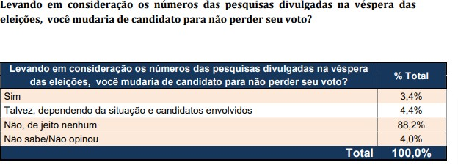
O resultado do primeiro turno mostrou, mais uma vez, a dificuldade de as pesquisas captarem o voto do eleitor de direita. Em boa parte dos Estados e para os diferentes cargos, somam-se exemplos nos quais os levantamentos não conseguiram prever a vitória ou a liderança de políticos desse campo.
O Editorial da Gazeta do Povo destacou que, da mesma forma que ocorreu nas eleições de 2018, o desempenho eleitoral do presidente Jair Bolsonaro (PL), candidato à reeleição, foi subestimado pelos principais institutos de pesquisa. “Enquanto a votação de Lula pode ser considerada dentro da margem de erro das pesquisas, ou muito próxima dela, várias sondagens de véspera colocavam o atual presidente com menos de 40%. Este fato, aliás, chama a atenção para um “padrão” nos erros de 2018 e 2022: os candidatos cujas votações são bem superiores ao projetado pelas pesquisas costumam ser conservadores, de centro-direita ou direita; já aqueles com intenções de voto “infladas” nas pesquisas são seus oponentes de centroesquerda ou esquerda, como ocorreu agora com os paulistas Haddad e França”, diz o texto1.
O erro foi tão grotesco que 7 empresas já estabelecidas no mercado tiveram pesquisas indicando a possibilidade de vitória de Lula no 1º turno: Ipec (ex-Ibope), Datafolha, Quaest, Ipespe, MDA, Atlas e FSB (veja imagem 1 abaixo). Outro recorde infeliz: o Ipec (ex-Ibope) fez 27 pesquisas para governador. Dessas, mesmo tendo sido feitas quase na véspera da eleição, 26 ficaram diferentes das urnas nos Estados, além do que a margem de erro dos levantamentos permitia. Em alguns casos, a diferença chegou a mais de 10 pontos percentuais. O Datafolha também apresentou divergências em SP, RJ e BA (veja imagem 2 abaixo).
Imagem 1:
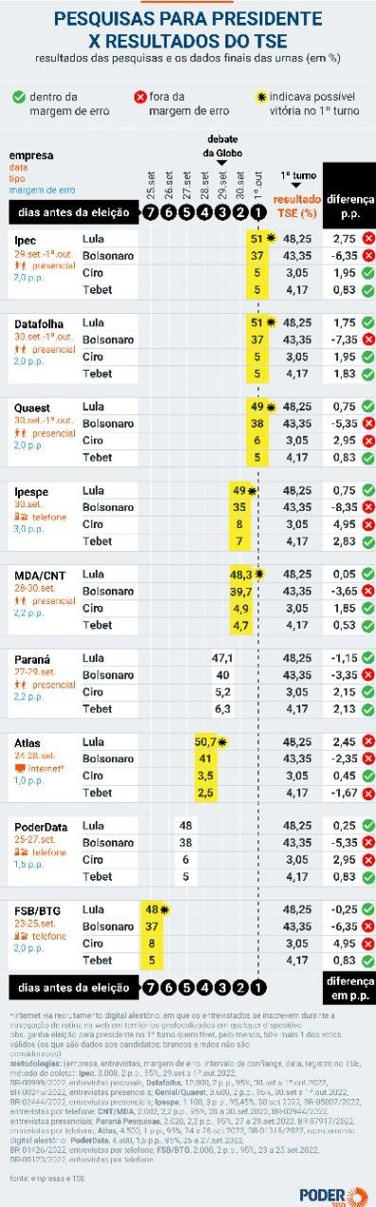
Imagem 2:
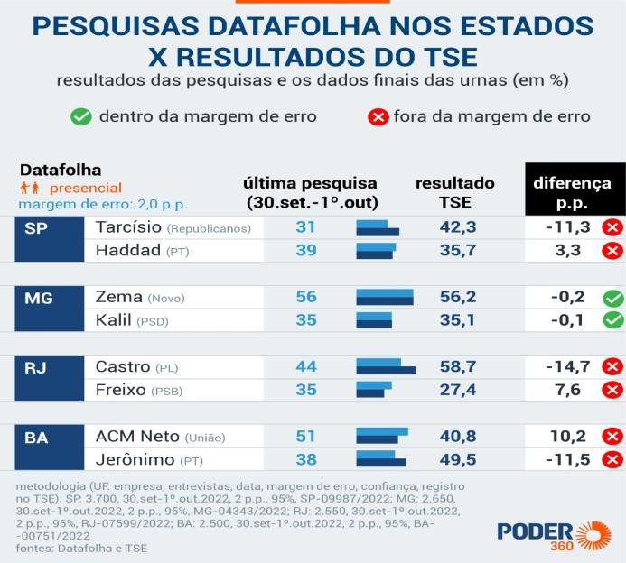
Importante ressaltar que a infração que pretendemos criar se configura no exato momento em que se constata que os resultados definitivos divulgados pelo TSE divergem, além da margem de erro definida pelos próprios institutos, em relação aos números da pesquisa publicada nos quinze dias anteriores às eleições, não sendo necessária prova de fraude ou de dano, ou seja, a infração se consuma independentemente da ocorrência de efetivo prejuízo para a sociedade, já que a probabilidade de vir a ocorrer algum dano é presumida pelo tipo administrativo.
Também não é necessário o dolo específico de fraudar o resultado da pesquisa publicada para que se configure o tipo, bastando o ato contratar, patrocinar, produzir ou publicar a pesquisa com dados divergentes além do permitido nos quinze dias que antecedem ao pleito.
Assim sendo, existe um legítimo interesse do Estado em combater as pesquisas erradas. Exatamente pela gravidade do problema, os legisladores federais neste momento buscam tutelar este interesse via direito penal.
Mas a melhor doutrina ensina que o ilícito no direito é um só, trata-se de um ato contrário ao direito, de uma violação ao ordenamento jurídico. Nessa seara, temos ilícitos civis, penais, tributários, eleitorais, administrativos etc. E dentro dessas áreas, há também diversos tipos de sanções, que variam desde pagamentos de indenizações, de multas, de perdas de direito, de nulidades, até a perda da liberdade e a limitação de direitos.
Dessas sanções, sem sombra de dúvida, a condenação penal é a mais grave, tanto pela gravidade da penalidade aplicada, quanto pelo peso moral da persecução penal (envolvendo investigações policiais, julgamentos etc.). Exatamente por isso, é no processo penal que se atribui o maior grau de proteção ao Réu.
Todavia, nas últimas décadas, tem-se aumentado significativamente o número de tipos penais (crimes ambientais, tributários, econômicos, de perigo abstrato etc.), e tal fato, aliado ao alto grau de proteção ao réu em processo penal, conflui para o inchamento das varas penais e das delegacias, levando a uma grande ineficácia do sistema repressivo.
Em 1902, o renomado jurista alemão, James Goldschmidt, em sua obra Das Verwaltungsstrafrecht (Direito penal administrativo), apontava para importância do Direito Administrativo sancionador como meio importante de repressão a pequenos delitos, pois nele não há processo, não há judicialização, o que agiliza a aplicação da sanção ao infrator.
Para se compreender isso basta pensar na diferença entre os crimes e as infrações de trânsito. Não faria sentido exigir um processo penal para punir um motorista que dirigisse acima do limite de velocidade, mais eficaz é a aplicação da multa de trânsito, mediante procedimento administrativo, sem qualquer tipo de judicialização. O mesmo deve valer para o caso em questão, cuja sanção deve ser também aplicada de forma rápida e sem grandes custos, tal como ocorrem com as infrações de trânsito.
No contexto da pandemia, percebemos a capacidade da Administração em impor as mais variadas restrições mediante aplicações das mais diversas multas administrativas e até limitações de direito, muitas vezes em flagrante ilegalidade. Multa para quem não usar máscara, multa para quem não respeitar horários de restrição etc.
A multa administrativa é um instrumento importante para manter a ordem social, mas deve ser usada na busca do bem comum, tal como propomos neste Projeto de Lei.
Ante o exposto, e dada a relevância das consequências de se divulgar uma pesquisa com dados mentirosos, não podemos permitir que haja manipulações de resultados em pesquisas eleitorais. Isso fere a democracia. Nada justifica resultados tão divergentes. Alguém está errando ou prestando um desserviço. Urge estabelecer medidas legais que punam os institutos que erram demasiado ou intencionalmente para prejudicar qualquer candidatura. Contamos, pois, com a ajuda dos nobres pares para aprovarmos este importante Projeto de Lei e assegurar o direito ao sufrágio e à plena democracia no Brasil.
Portanto, cumpre a esta ASSEMBLEIA LEGISLATIVA DO ESTADO DE SÃO PAULO a aprovação do Projeto de Lei aqui apresentado, para garantir a higidez técnica e ética das pesquisas eleitorais.
Sala das Sessões, em 14/10/2022.
a) Gil Diniz – PL

